**Муниципальное бюджетное общеобразовательное учреждение «Советская средняя школа №2 им. Героя Советского Союза П.П. Исаичкина»**

**Советского района Республики Крым**



**Система работы**

**со слабоуспевающими**

**учащимися**

Система работы со слабоуспевающими учащимися

Составитель: **Кошман Л.А.,** директор муниципального бюджетного общеобразовательного учреждения «Советская средняя школа №2» Советского района Республики Крым

Материалы методического сборника подготовлены к заседанию педагогического совета.

Данный сборник предназначен для учителей-предметников, учителей начальных классов.

Любому профессиональному педагогу понятно, что выставление неудовлетворительной оценки должно сопровождаться целой системой мер по ее дальнейшему предотвращению.

Лизинский В.М.

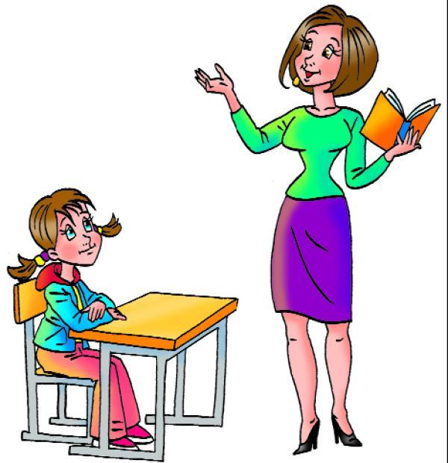

**Слабоуспевающие учащиеся** -учащиеся, которые имеют слабые умственные способности и слабые учебные умения и навыки, низкий уровень памяти или те, у которых отсутствуют действенные Количество таких учащихся в школах

составляет примерно 10-15 %.

**Неуспеваемость и отставание**

* **Неуспеваемость** - несоответствие подготовки учащихся требованиям содержания образования, фиксируемое по истечении какого-либо значительного отрезка процесса обучения (цепочки уроков одной темы, раздела курса, учебной четверти, полугодия, года).
* **Отставание** — невыполнение требований (или одного из них), которое имеет место на одном из промежуточных этапов внутри того отрезка учебного процесса, который служит временной рампой для определения успеваемости.

***Неуспеваемость – итог отставания!***

**Причины неуспеваемости**

ВНЕШНИЕ

1. **Социальные причины:**

* снижение ценности образования в обществе;
* уклад семьи, уровень воспитанности и отношение к образованию своих детей.

**2. Несовершенство организации учебного процесса:**

* скучные уроки;
* отсутствие индивидуального подхода;
* конфликт «учитель-ученик»;
* пробелы в знаниях.

ВНУТРЕННИЕ

- ослабленное здоровье или особенности нервной системы;

- низкое развитие интеллекта;

- отсутствие положительной мотивации учения;

- слабое развитие волевой сферы;

- заниженная самооценка учащегося.

**Все дети по-разному воспринимают информацию, даже очень простую, на наш взгляд.** **И уж если так случилось, что ребенок имеет не самые высокие показатели, с чего начать коррекцию?**

**Условно всех отстающих можно разделить по трем поведенческим типам.**

**Первый тип**

Ученик с низкой интенсивностью учебной деятельности. **Общие черты**:

* постоянные отвлечения на уроках;
* невнимательность;
* частые нарушения дисциплины;
* домашним заданиям уделяется мало времени;
* замечания учителя заставляют ребенка сосредоточиться лишь на короткое время;
* отсутствует всякое желание заниматься предметом;
* вместе с тем уровень умственных способностей у учащихся этого типа вполне достаточный для удовлетворительного усвоения предмета.

**Основные причины для низкой интенсивности учебной деятельности:**

* пробелы в знаниях, умениях и навыках по предыдущему материалу;
* пониженный интерес к предмету из-за недостатков в методике преподавания учителя;
* межличностные отношения «учитель-ученик»;
* недостаточное внимание со стороны родителей.

**Комплекс корректировки** должен предусматривать ряд учебно-воспитательных мероприятий, направленных на создание психологической атмосферы, способствующей зарождению интереса к занятиям.

Комплекс корректировки:

* в процессе опроса учитель подчеркнуто проявляет по отношению к ученику особую доброжелательность, подбадривает его, создает ситуацию успеха;
* при объяснении нового материала учитель более часто обращается к отстающему ученику с различными вопросами;
* в ходе самостоятельных работ ученик получает необходимую помощь, причем с постепенным уменьшением ее степени;
* необходимо отмечать положительные моменты в работе ученика, постоянно поощряя его к новым усилиям.

**Второй тип**

Ученик с низкой эффективностью учебной деятельности.

**Общие черты**:

* это дети, которые внимательны, старательны на уроках;
* на выполнение заданий затрачивают много сил и времени, но не справляются с ними и поэтому оказываются в числе неуспевающих;
* обычно они не умеют производить элементарные счетные действия.

**Основные причины для низкой интенсивности учебной деятельности:**

* несформированность умений и навыков - как результат недочётов в методике преподавания учителя, либо в недостатке родительской любви;
* пробелы в знаниях из-за пропусков уроков по болезни;
* недостаточность развития способности к логичному рассуждению из-за микропоражений в коре головного мозга или недостатка своевременной родительской внимательности;
* недостаточность развития способности к обобщению;
* низкий уровень восприятия и воображения, ригидность мыслительных действий.

**Комплекс корректировки:**

* направлен на формирование приемов анализа и синтеза;
* с учеником отрабатывается алгоритм, представляющий систему операций, применяемый в процессе работы над заданием;
* когда ученик знает, каким должен быть очередной шаг, это дисциплинирует его мышление, позволяет сконцентрироваться на достижении определенной цели.



**Третий тип**

* Неуспевающие учащиеся значительно отстающие в умственном развитии от сверстников и имеющие существенные пробелы в знаниях.
* Достижение учащимися этой группы даже уровня обязательных результатов представляет сложную педагогическую задачу.

**Коррекция отставания таких детей должна производиться в специальных классах или индивидуально по программам специалистов**

Основное условие предупреждения и преодоления неуспеваемости – это высокое качество урока.

Если на уроке обеспечивается понимание учащимися нового материала, глубокое и прочное усвоение его в результате рационально проведенной самостоятельной работы, то при этом неуспевающих становиться значительно меньше.

**Основное условие предупреждения и преодоления неуспеваемости**

* Необходимо привлекать неуспевающего к работе на уроке – во время проверки выполнения домашнего задания, объяснения и закрепления нового материала.
* Важно при этом так поставить дело, чтобы неуспевающий работал пусть медленно, пусть с ошибками, но самостоятельно, а не списывал задания у одноклассников.
* Учитель не должен спешить ставить неудовлетворительную оценку, чтобы не снизить мотивацию к учению.
* Слабоуспевающий ученик вначале болезненно переживает плохие оценки, если они, с его точки зрения, несправедливы, а потом становится равнодушным к учению.
* Учитель обязательно должен вызывать слабоуспевающих учащихся к доске при этом методически грамотно организовывать работу класса в этот момент.

**Дифференцированный подход целесообразно осуществлять на определенных этапах урока.**

* Так, при введении нового понятия, свойства, алгоритма учителю необходимо работать со всем классом, без деления его на группы.
* Но после того, как несколько упражнений выполнено на доске, учащиеся могут приступить к дифференцированной самостоятельной работе.
* Разноуровневые задания, составленные с учетом возможностей учащихся, создают в классе благоприятный психологический климат.
* У ребят возникает чувство удовлетворения после каждого верно решенного задания.
* Успех, испытанный в результате преодоления трудностей, дает мощный импульс к повышению познавательной активности.

**Профилактика возможных ошибок**

* Одна из главных методических нагрузок индивидуальных домашних заданий состоит в профилактике возможных ошибок и в преодолении уже допущенных.
* Для того чтобы индивидуальное задание имело точное «попадание в ошибку», учителю нужно вести учет ошибок.

**Итак,**

* дифференцированный подход к учащимся в процессе обучения – это необходимое условие для успешного обучения.
* Учащихся следует ставить перед посильными трудностями.
* Учение не должно даваться слишком легко, потому что легкость учения не вырабатывает у учащихся привычки работать с напряжением и преодолевать трудности, а это одно из важнейших человеческих качеств.

**И наоборот,**

* если требования, предъявляемые к учащимся, для них непосильны, то они начинают искать обходные пути (списывание, шпаргалки), некоторые пытаются вызубрить наизусть недостаточно понятный материал.
* Это и есть формализм, который делает полученные «знания» непрочными, неприменимыми, бесполезными.
* Тогда учащийся теряет интерес к предмету или даже приобретает отвращение к нему.

**Поэтому**

* слабоуспевающим учащимся надо давать посильные для них задания, не выходя за рамки «обязательных результатов обучения»;
* хорошо же успевающим учащимся надо предлагать дополнительные задания, вовлекая их в более углубленное изучение предмета.

**Методические рекомендации для работы со слабоуспевающими учащимися**

Признаки отставания – начало слабой успеваемости учащихся:

1.Ученик не может сказать, в чем трудность задачи, наметить план ее решения, решить задачу самостоятельно, указать, что получено нового в результате ее решения. Ученик не может ответить на вопросы по тексту, сказать, что нового он из него узнал. Эти признаки могут быть обнаружены при решении задач, чтении текстов и слушании объяснения учителя.

2.Ученик не задает вопросов по существу изучаемого, не делает попыток найти и не читает дополнительных к учебнику источников. Эти признаки проявляются при решении задач, восприятии текстов, в те моменты, когда учитель рекомендует литературу для чтения.

3.Ученик не активен и отвлекается в те моменты урока, когда идет поиск, требуется напряжение мысли, преодоление трудностей. Эти признаки могут быть замечены при решении задач, при восприятии объяснения учителя, в ситуации выбора по желанию задания для самостоятельной работы.

4.Ученик не реагирует эмоционально (мимикой и жестами) на успехи и неудачи, не может дать оценки своей работе, не контролирует себя.

5.Ученик не может объяснить цель выполняемого им упражнения, сказать, на какое правило оно дано, не выполняет предписаний правила, пропускает действия, путает их порядок, не может проверить полученный результат и ход работы. Эти признаки проявляются при выполнении упражнений, а также при выполнении действий в составе более сложной деятельности.

6. Ученик не может воспроизвести определения понятий, формул, доказательств, не может, излагая систему понятий, отойти от готового текста; не понимает текста, построенного на изученной системе понятий. Эти признаки проявляются при постановке учащимся соответствующих вопросов.



**Оптимальная система мер**

**по оказанию помощи**

**слабоуспевающему школьнику**

1.Помощь в планировании учебной деятельности (планирование повторения и выполнения минимума упражнений для ликвидации пробелов, алгоритмизация учебной деятельности по анализу и устранению типичных ошибок и пр.).

2. Дополнительное инструктирование в ходе учебной деятельности.

Стимулирование учебной деятельности (поощрение, создание ситуаций успеха, побуждение к активному труду и др.).

3.Контроль за учебной деятельностью (более частый опрос ученика, проверка всех домашних заданий, активизация самоконтроля в учебной деятельности и др.).

4.Различные формы взаимопомощи.

5.Дополнительные занятия учителя с учеником.

**Меры предупреждения**

**неуспеваемости ученика**

1.Всестороннее повышение эффективности каждого урока.

2.Формирование познавательного интереса к учению и положительных мотивов.

3.Индивидуальный подход к учащемуся.

4.Специальная система домашних заданий.

5.Активизация работы с родителями.

6.Привлечение ученического актива к работе по повышению ответственности ученика за учение.

**Памятка по работе**

**со слабоуспевающими учащимися**

**1.** При опросе слабоуспевающим школьникам даётся примерный план ответа, разрешается пользоваться планом, составленным дома, больше времени готовиться к ответу у доски, делать предварительные записи, пользоваться наглядными пособиями.

**2.** Ученикам задаются наводящие вопросы, помогающие последовательно излагать материал.

**3.** При опросе создаются специальные ситуации успеха.

**4**. Периодически проверяется усвоение материала по темам уроков, на которых ученик отсутствовал.

**5.** В ходе опроса и при анализе его результатов обеспечивается атмосфера благожелательности.

В процессе изучения нового материала внимание слабоуспевающих концентрируется на наиболее важных и сложных разделах изучаемой темы, учитель должен чаще обращаться к ним с вопросами на понимание, привлекать их в качестве помощников, стимулировать вопросы учеников при затруднении в освоении нового материала.

В ходе **самостоятельной работы** слабоуспевающим даются упражнения, направленные на устранение ошибок, допускаемых ими при ответах или в письменных работах: отмечаются положительные моменты в их работе для стимулирования новых усилий, отмечаются типичные затруднения в работе и указываются способы их устранения, оказывается помощь с одновременным развитием самостоятельности.

При организации **домашней работы** для слабоуспевающих школьников подбираются задания по осознанию и исправлению ошибок: проводится подробный инструктаж о порядке выполнения домашнего задания, при необходимости предлагаются карточки консультации, даются задания по повторению материала, который потребуется для изучения нового. **Объём домашних заданий рассчитывается так, чтобы не допустить перегрузки школьников.**

**Памятка   
"Психотерапия неуспеваемости"**

1. "Не бить лежачего"

Оценку своих знаний учащийся уже получил и ждет спокойной помощи, а не новых упреков.

2. Не более одного недостатка в минуту

Избавляя человека от недостатков, знайте меру. Иначе человек станет нечувствительным к вашим оценкам. По возможности выберите из множества недостатков тот, который особенно непереносим, который хотите ликвидировать в первую очередь, и помогайте бороться с ним.

3. "За двумя зайцами погонишься…"

Начните с ликвидации тех учебных трудностей, которые в первую очередь значимы для самого учащегося.

4. Хвалить исполнителя, критиковать исполнение

Оценка должна иметь точный адрес. Критика должна быть как можно более безличной.

5. Сравнивайте сегодняшние успехи учащегося с его собственными вчерашними неудачами

Даже самый малый успех – это победа над собой, и она должна быть замечена и оценена по заслугам.

6. Не скупитесь на похвалу

Выделите из потока неудач крошечный островок, соломинку успеха, и возникнет плацдарм, с которого можно вести наступление на незнание и неумение.

7. Техника оценочной безопасности

Оценивать деятельность дробно, дифференцированно. Возникает деловая мотивация учения: "Еще не знаю, но могу и хочу знать".

8. Ставьте перед учащимися предельно конкретные и реальные цели

Не искушайте его невыполнимыми целями.

9. Учащийся не объект, а соучастник оценки

Умение оценивать себя самостоятельно – главное средство преодоления учебных трудностей. Приучение к самооценке начните с ее дифференциации. Отдельной отметки заслуживают красота, скорость выполнения работ, ошибки за невнимание и ошибки "на правила", своевременное выполнение задания.

10. Сравнивайте достижения

Оценка должна выражаться в каких-либо зримых знаках: графиках, таблицах, которые помогут сравнить вчерашние и сегодняшние достижения учащегося.



10 правил работы со «слабоуспевающими»

1.      Верьте в способности «слабоуспевающего» ученика и старайтесь передать ему эту веру.

2.      Вселяя слабым веру в то, что они запомнят, поймут, чаще предлагайте им однотипные задания (с учителем, с классом, самостоятельно).

3.      Помните, что для «слабоуспевающего» необходим период «вживания» в материал. Не торопите его. Научитесь ждать.

4.      Каждый урок - продолжение предыдущего. Каждый вносит свою лепту в изучаемую тему. Многократное повторение основного материала - один из приемов работы со слабыми.

5.      Не гонитесь за обилием новой информации. Умейте из изучаемого выбрать главное, изложить его, повторить и закрепить.

6.      Работу со «слабоуспевающими» не понимайте примитивно. Тут идет постоянное развитие памяти, логики, мышления, эмоций, чувств, интереса к учению.

7.      Общение - главная составляющая любой методики. Не сумеете расположить ребят к себе - не получите и результатов обучения.

8.      Научитесь управлять классом. Если урок однообразен, дети сами найдут выход - займутся своими делами.

9.      Научитесь привлекать к обучению слабых более сильных ребят. Изложили материал, опросили сильных - посадите их к слабым, и пусть продолжается учеба.

10.  Начав целенаправленно работать со слабыми, помните: спустя короткое время их среда вновь расколется - на способных, средних и... «слабоуспевающих».

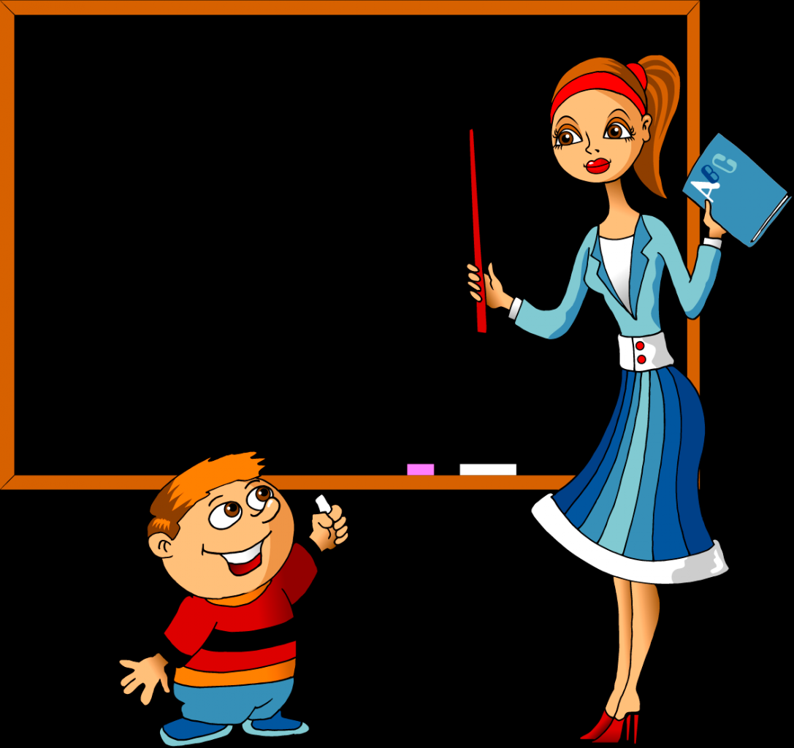

**Работа с слабоуспевающими учениками**

1.Фамилия, имя, отчество ученика___________________________________

2.Класс _________________________________________________________

3.По каким предметам не успевает __________________________________________________________________

4.Поведение ученика

_____________________________________________________________

__________________________________________________________________

5.Причины, которые привели к плохой успеваемости_______________________________________________________

____________________________________________________________________________________________________________________________________

6.Какие средства (дидактические, воспитательные, учебные, внеклассные, дополнительные занятия) используют в работе с учеником__________________________________________________________

____________________________________________________________________________________________________________________________________

7.Кто привлечен к работе по преодолению неуспеваемости ученика _________________________________________________________________

__________________________________________________________________

8.Сколько времени уже длится эта работа __________________________________________________________________

9.Какие изменения наблюдаются, есть ли результаты работы _________________________________________________________________________________________________________________________________________________________________________________________________________________________________________________________________________________________________________________________________________________________________________________________________________________

**План работы со слабоуспевающими учащимися**

|  |  |
| --- | --- |
| Мероприятия | Срок |
| 1.    Проведение контрольного среза знаний учащихся класса по основным разделам учебного материала предыдущих лет обучения. **Цель:**  а) определение фактического уровня знаний детей;  б) выявление в знаниях учеников пробелов, которые требуют быстрой ликвидации. | Сентябрь |
| 2. Установление причин отставания слабоуспевающих учащихся через беседы со школьными специалистами: классным руководителем, учителями – предметниками, психологом, медицинской сестрой, встречи с отдельными родителями и, обязательно, с самим ребенком. | Сентябрь |
| 3.Ликвидировать пробелы в знаниях, выявленные в ходе контрольных работ, после чего провести повторный контроль знаний. | В течение учебного года. |
| 4. Используя дифференцированный подход при организации самостоятельной работы на уроке, включать посильные индивидуальные задания слабоуспевающему ученику, фиксировать это в плане урока. | В течение учебного года. |
| 5.Использовать на уроках различные виды опроса (устный, письменный, индивидуальный и др.) для объективности результата. | В течение учебного года. |
| 6.Регулярно и систематически опрашивать, выставляя оценки своевременно, не допуская скопления оценок в конце четверти, когда ученик уже не имеет возможности их исправить. | В течение учебного года. |
| 7.Поставить в известность родителей ученика о низкой успеваемости, если наблюдается скопление неудовлетворительных оценок. | В течение учебного года. |
| 8. Вести обязательный тематический учет знаний слабоуспевающих учащихся класса | В течение учебного года. |
| 9. Проводить дополнительные (индивидуальные)  занятия для слабоуспевающих.  Учить детей навыкам самостоятельной работы. | В течение учебного года. |

Материалы тематического педагогического совета  
«**Разностороннее развитие личности на основе индивидуального и дифференцированного подходов**»

**ЦЕЛЬ: Мотивация деятельности педагогического коллектива по использованию индивидуального и дифференцированного подходов в обучении для достижения максимальной успешности каждого ученика.   
  
1. Обсуждение проблем, возникающих у учителей в ходе работы со слабоуспевающими учащимися.  
2. Анализ ситуации: одаренный(способный) ребёнок в массовой школе.  
3. Разработка дополнительных мер, позволяющих скоординировать действия учителей-предметников в работе со слабоуспевающими и учащимися, имеющими особые успехи в обучении.**

**РЕЗУЛЬТАТЫ ОБУЧЕНИЯ:**

РАБОТА В ГРУППАХ:

**«В чем причины**

**неуспеваемости?**»

|  |
| --- |
| Есть ли среди ваших учеников неуспевающие? |
| Какие трудности Вы испытываете в работе с ними? |
| В чем, по-вашему, причины неуспеваемости школьников? |

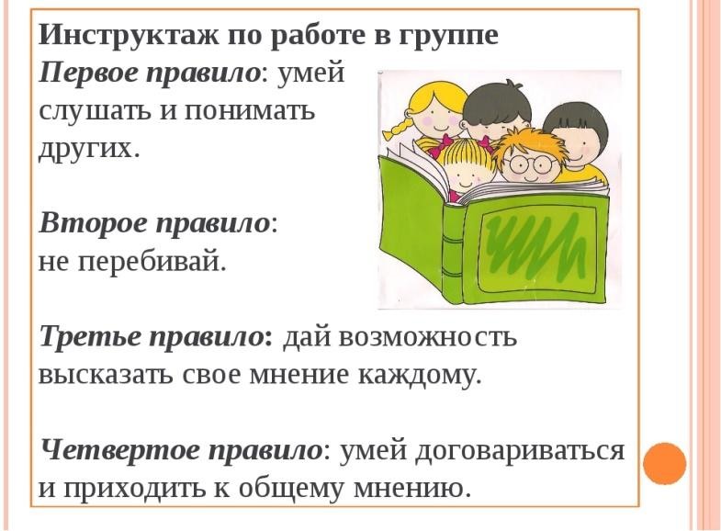

**«Условия успешной**

**работы учителя**»

|  |
| --- |
| Чем, по – вашему, определяется успех урока? |
| Какие условия необходимы для того, чтобы урок состоялся? |
| Какого учителя любят дети? |



**«Как сохранить**

**познавательную**

**мотивацию и удержать**

**интерес»?**

|  |
| --- |
| **Как развить у учеников интерес к предмету?** |
| **Какие способы повышения работоспособности на уроках Вы используете?** |
| **Какие формы организации обучения работают на развитие личности ребёнка?** |
| **Как индивидуализировать обучение на уроке?** |



**«Одаренный ребёнок»**

|  |
| --- |
| **Что Вы вкладываете в понятие «одаренный ребёнок»?** |
| **Каким критериям должен отвечать учитель, работающий с детьми с высокой познавательной мотивацией?** |
| **Каким правилам работы Вы руководствуетесь при выставлении оценок?** |



**«Учитель и оценка»**

|  |
| --- |
| Зачем оценивать школьников? |
| Что оценивать? |
| Чем Вы руководствуетесь при выставлении оценок? |

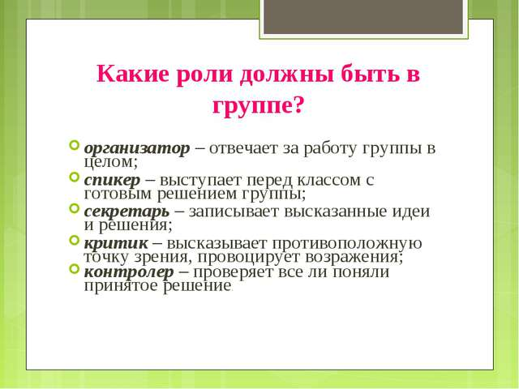

**«Позиция учителя»**

|  |
| --- |
| **Кто такой учитель и что он делает на уроке?** |
| **Кто он такой, неуспевающий ученик?** |
| **Что делает учитель, благодаря чему учеба не превращается для ученика в ад, а приносит положительные результаты**? |
| **Что может (должен) и чего не может (не должен) делать учитель, если хочет добиться успехов в работе?** |



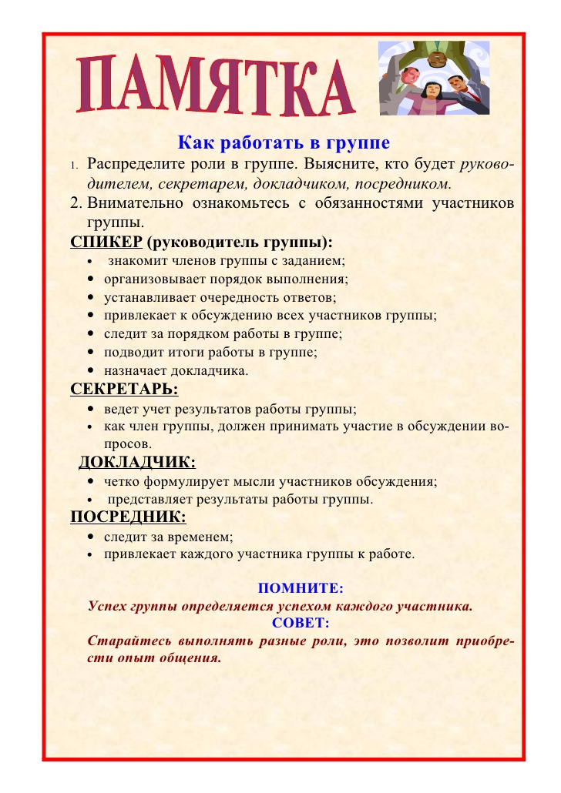 **Мотивация учения**

**Советская педагогика**

- учебно-познавательные интересы, ориентированные на способы добывания и усвоения знаний;  
- разъяснение учащимся общественной значимости образования;  
- гуманизация и гуманитаризация обучения.

**Православная педагогика**

- обучение из «сердца в сердце, из очей в очи»;

- правила учителя: не быть судьей ученику, считать ученика умнее, тоньше, одарённее себя, испытывать к нему почтенье, не ждать, что плоды воспитания созреют в одночасье;

- методы: диалог, обеспечение выбора деятельности, самоуглубление, терпение.

**Буддийская педагогика**

**-**  каждый должен быть учителем самому себе;

- метод познания – глубинное размышление, сосредоточение, концентрация внимания на внутреннем;

- методы и методики: слово, убеждение, ограничение и отрешение, психологические упражнения, диета;

- цель: служение другим.

**Исламская педагогика**

- главный орган человеческого познания – сердце;

- способы педагогического воздействия: поощрение, наказание, стимулирование, словесное воздействие (диалогичность, эмоциональность, образность, назидательность);

- если хотите иметь все блага в этой жизни, быть счастливыми, единственное средство для этого – образованность.

**Иудаистская педагогика**

- соответствие действий и поступков заповедям и законам;

- главный метод: воздействие на чувства или «сердце» (центр духовной жизни ребёнка);

- основное содержание – это передача знаний, относящихся к традиционному укладу;

- основной принцип: умение родителей добиться полного послушания детей своим личным примером;

- цель: воспроизведение ребёнком родительского примера исполнения правил.

**Народная педагогика**  
- ребёнок стоит в центре педагогического процесса;

- главное: нравственная отчетность перед своей совестью;

- методы: свобода выбора, диалогизм, самоуглубление, назидание, соборность.

**Новая педагогика**

- задача: определить действенные мотивы нового времени, не утратив традиционных ценностей;

- удовлетворение личных интересов обучающихся;

- «…умение выполнять любую работу с интересом и увлечением – это условие не только успешной учёбы, но и полноценной жизни. Обладающий этим качеством в процессе любого дела не просто функционирует как эффективный исполнитель, не просто зарабатывает деньги, но и обретает себя, наполняет работу личным смыслом».

**ПРОСТЕЙШАЯ ЭФФЕКТИВНАЯ МЕТОДИКА**

**Структурируйте обучение:**

- подавайте материал небольшими порциями;

- давайте подробное объяснение;

- задавайте много вопросов;

- предусмотрите отступления и исправления;

- уровень успеха должен составлять не менее 80%;

- предусмотрите постоянное применение знаний на практике..

**ОБЕСПЕЧЬТЕ КАЖДОМУ УЧЕНИКУ!**

Индивидуальный набор задач (упражнений).

Индивидуальный темп работы.

Максимальную самостоятельность выполнения работы.

Непрерывный контроль и управление.

Материалы для педагогического совета подобраны заместителем директора по учебно-воспитательной работе Бахтиозиной Ниной Владимировной.